**external接口配置及调试**

V2.1.4.00(含)版本之后增加external接口（json字符串post方式）

此接口通过IP认证方式 编辑文件vi /home/kunshiweb/base/apache-tomcat/conf/Catalina/localhost/external.xml

在path="/external/server" allow="127.0.0.1|172.16.5.59" 加入允许的调用者的接入IP（多个IP使用"|"隔开）



平台本身也自带调测页面

假设调试者的本地IP是172.16.5.55，那么需要在

/home/kunshiweb/base/apache-tomcat/conf/Catalina/localhost/external.xml文件中

path="/external/server" allow="127.0.0.1|172.16.5.55"

path="/external/test" allow="127.0.0.1|172.16.5.55"

加入本机的IP

另外需要关注的是如果VOS服务器是在公网上，调试者机器在内网，那么需要在VOS服务器上接入地址加入调试者内网对应的本地公网地址

调试者的公网地址可以通过http://www.ip138.com/查询得知

添加完成后打开http://ip:8080/external/test/server/

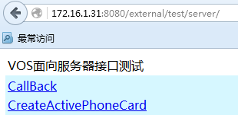

点击相应的标题，根据接口文档即可进行相应的调试

老接口thirdparty接入方式也采用了IP认证方式（老接口以后不会再进行开发维护，请用户尽快迁移至external接口）

配置文件

/home/kunshiweb/base/apache-tomcat/conf/Catalina/localhost/thirdparty.xml

同样加入允许访问的IP，多个IP使用"|"分隔

加入地址后V2.1.4.0需要在服务器上执行/etc/init.d/vos3000webct restart

V2.1.6.00需要在服务器上执行/etc/init.d/webserverd restart

方可生效